ФГАОУ ВО Санкт-Петербургский политехнический университет Петра Великого

Институт компьютерных наук и технологий

Высшая школа киберфизических систем и управления

**ОТЧЕТ**

**по лабораторной работе 5**

**по теме «Графика, рисование на форме»**

по дисциплине «Практикум по программированию»

Выполнил

студент гр.23533/2 А.И. Шибалов

Проверил

ст. преподаватель В.Э. Ковалевский

Санкт-Петербург

2019

Техническое задание

Продемонстрировать построение графиков на форме Windows Forms на языке программирования С++, используя лабораторную работу прошлого семестра по работе с комплексными числами.

Разработка программы

Windows Forms — интерфейс программирования приложений, отвечающий за графический интерфейс пользователя.

Используя лабораторную работу прошлого семестра по работе с комплексными числами реализуем следующий функционал

Пользователь вводит на форме два комплексных числа и выбирает арифметическую операцию, которую нужно произвести с ними: сложение, вычитание, умножение или деление. Полученный результат – комплексное число – по нажатию кнопки «Построить» будет построено на комплексной плоскости.

Создадим проект Windows Forms и подключим к проекту шаблон класса комплексных чисел Complex.

В конструкторе формы добавим элемент для построений – в нашем случае это zedGraph, заранее подключенный к проекту. Также добавим вспомогательные надписи, поля для ввода комплексных чисел, выбор операции и кнопку «Построить».

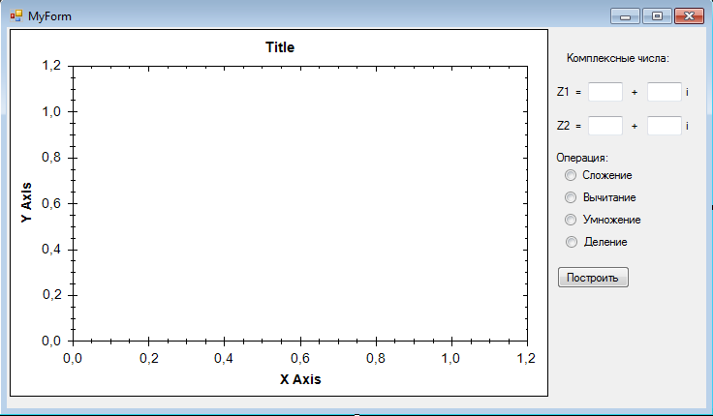

Пропишем настройки zedGraph по умолчанию и добавим в конструктор формы.

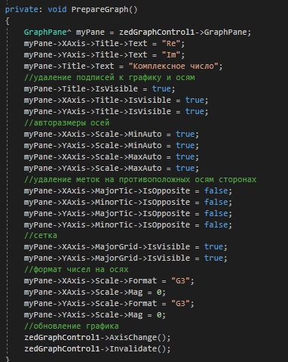

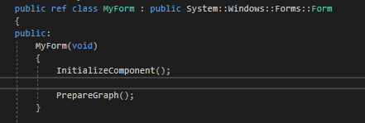

На форме дважды кликнем на кнопку «Построим» и начнем обрабатывать событие.

Создаем графическое поле для рисования и лист из точек, по которому будут рисоваться отрезки. Создадим 4 переменных типа double и присвоим им значения действительных и мнимых частей каждого из двух комплексных чисел, введенных на форме. Исходя из полученных данных инициализируем два комплексных числа A и B.

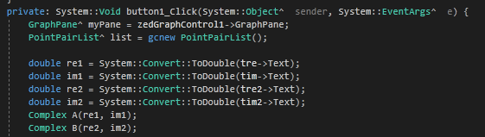

Проверяем поля для выбора операции на ввод и если выбор был сделан, то обрабатываем каждую из операций.

Если нажат соответствующий тумблер, то создается комплексное число Complex res, которому присваивается значение соответствующей операции с двумя введенными на форме числами. Лист для построения заполняется точкой (0;0) начала координат и второй точкой – со значением по оси Re - действительной части комплексного числа res, по оси Im мнимой части комплексного числа res. Создается линия для рисования с параметрами: названия линии, листа точек по которым она будет строится, цвет линии и какими символами будут отмечены точки. Далее элемент zedGraph обновляется.

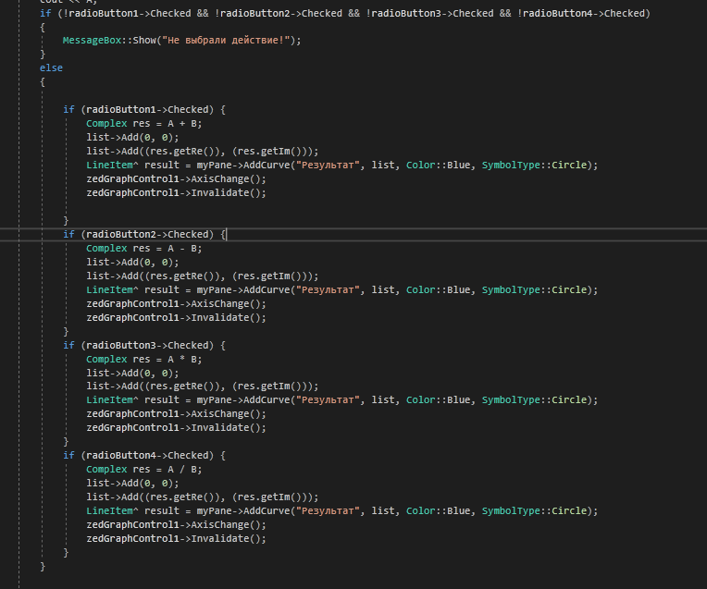

Демонстрация работы программы

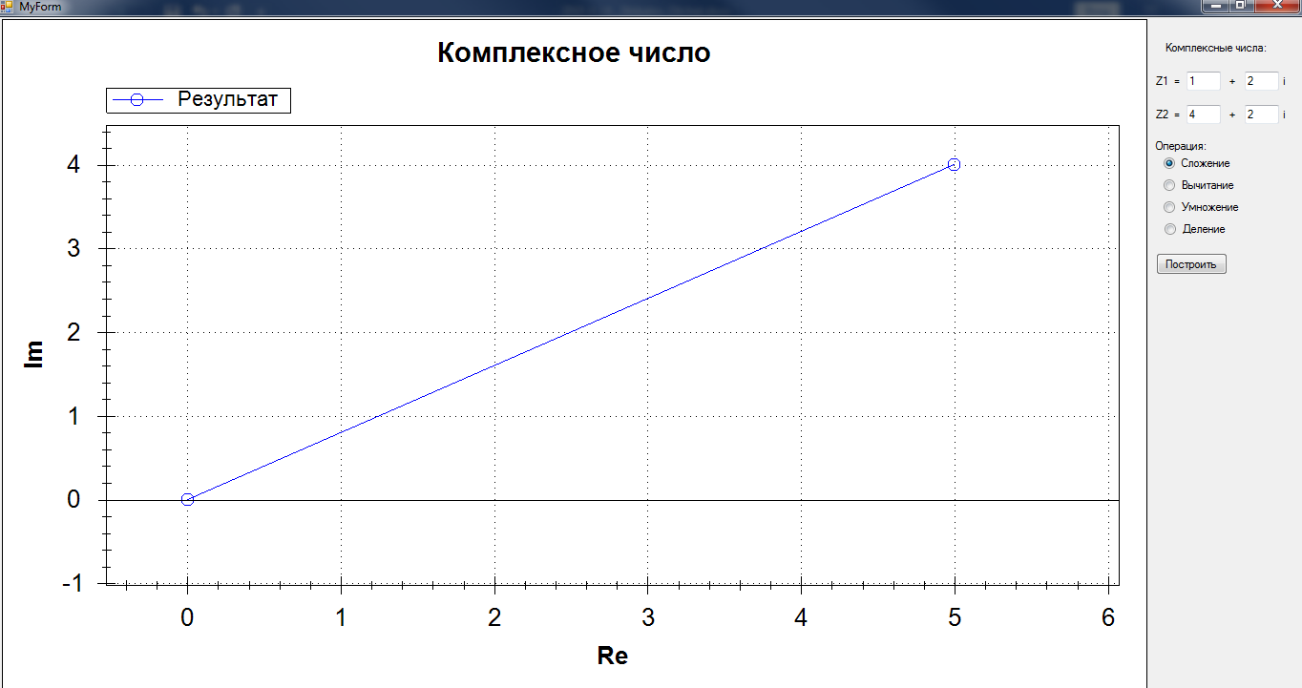

Заключение

В процессе выполнения лабораторной работы мы научились строить графики на форме windows forms на языке программирования С++. Конкретно в нашем случае на форме отображались два комплексных числа на комплексной плоскости и комплексное число-результат арифметического действия с этими числами.